Metodické pokyny:
Žáci vyluští křížovku. Seznámí se s dílem autora – zápis do literárního sešitu. Pomůcky – uvedené knihy autora. Četba ukázky David a Goliáš. Odpovědi na otázky – daltonským způsobem. Společné vyhodnocení.
Obrázky děl renesančních umělců. Doplnění posledního cvičení – společná kontrola.
Mezipředmětové vztahy – hudební výchova (Werich, Voskovec, Ježek – Osvobozené divadlo, písně)
- dějepis, výtvarná výchova

Pracovní list č. 47:
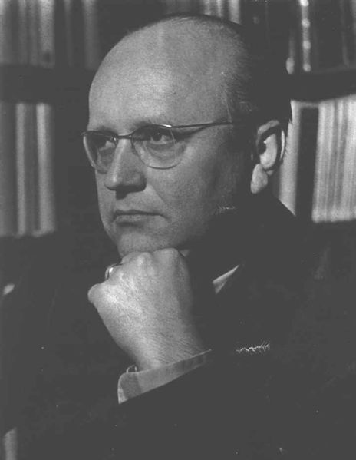
1. Eduard ……………………………(tajenka) se zabýval starými dějinami.
Jeho dílo: Staré řecké báje a pověsti, Příběhy, na které svítilo slunce, Příběhy starého Izraele, Staré řecké báje a pověsti, Golem a jiné židovské pověsti a pohádky ze staré Prahy, Čtení o hradech, zámcích a městech.
 |  | O | P | I |  |  |  | pravoslavní kněží
D |  | K | O | L | T |  |  | výstřih
S |  | R | O | M |  |  |  | dřevina
 |  | T | A | L | I | E |  | evropský stát
 |  | P | A | Č | E | K |  | pták
 |  | O | H | O |  |  |  | otázka druhého pádu
K |  | P | U | S | T | A |  | zelenina

2. Čím byl nejdříve izraelský král David?
S kým válčil izraelský král Saul?
Jak se jmenoval nejvýznamnější bojovník filištínských bojovníků?
Jak porazil David Goliáše?
Co všechno si vzal do boje?

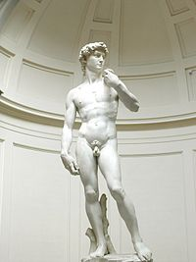
3. Správně přiřaď
.
Michelangelo Buonarroti |  | italský malíř a vynálezce, žil v 15. a 16. století
Leonardo da Vinci |  | italský sochař, malíř, architekt a básník, žil v 15. a 16. století
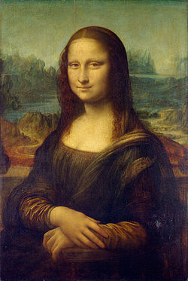

Řešení pracovního listu č. 47:
1. Eduard ……………………………(tajenka) se zabýval starými dějinami.
Jeho dílo: Staré řecké báje a pověsti, Příběhy, na které svítilo slunce, Příběhy starého Izraele, Staré řecké báje a pověsti, Golem a jiné židovské pověsti a pohádky ze staré Prahy, Čtení o hradech, zámcích a městech.
 | P | O | P | I |  |  |  | pravoslavní kněží
D | E | K | O | L | T |  |  | výstřih
S | T | R | O | M |  |  |  | dřevina
 | I | T | A | L | I | E |  | evropský stát
 | Š | P | A | Č | E | K |  | pták
 | K | O | H | O |  |  |  | otázka druhého pádu
K | A | P | U | S | T | A |  | zelenina

2. Čím byl nejdříve izraelský král David? (pastevec, hrál na harfu)
S kým válčil izraelský král Saul (s Filištínskými)
Jak se jmenoval nejvýznamnější bojovník filištínských bojovníků? (Goliáš)
Jak porazil David Goliáše? (střelil ho prakem mezi oči)
Co všechno si vzal do boje? (pastýřskou hůl, mošnu, prak, oblázky)

3. Správně přiřaď
.
Michelangelo Buonarroti |  | italský malíř a vynálezce, žil v 15. a 16. století
Leonardo da Vinci |  | italský sochař, malíř, architekt a básník, žil v 15. a 16. století

Zdroje:
Obrázek Eduard Petiška: web Wikipedia - http://cs.wikipedia.org/wiki/Soubor:Petiska_v_pracovn%C4%9B.jpg
Obrázek sochy Davida ve Florencii: web Wikipedia - http://cs.wikipedia.org/wiki/Soubor:Michelangelos_David.jpg
Obrázek Mona Lisa: web Wikipedia - http://cs.wikipedia.org/wiki/Soubor:Mona_Lisa,_by_Leonardo_da_Vinci,_ from_C2RMF_retouched.jpg

